Exercício 5B Oficina Mecânica São José CONTINUACAO

O balancete de verificação da Oficina Mecânica São José, em 31/12/20X1 era composto pelas seguintes contas:

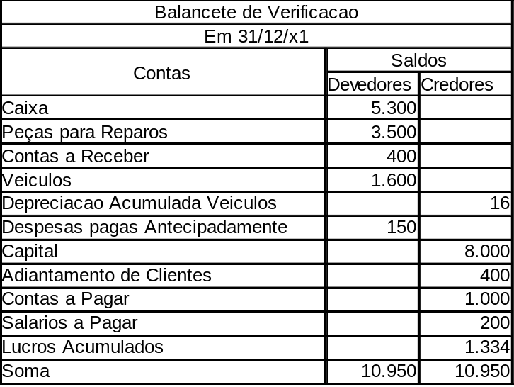

A empresa, no mês de JANEIRO/20X2, realizou as seguintes operações:
Nr | Dia | Transação | Valor $
1 | 5 | Recebeu em dinheiro parte do Contas a Receber | 50
2 | 5 | Pagou os salarios em dinheiro do mês anterior | 200
3 | 7 | Recebeu em cheques parte do Contas a Receber (abriu uma conta corrente no Banco do Brasil) | 100
4 | 10 | Pagou parte do Contas a Pagar em dinheiro | 200
5 | 12 | Prestou serviços e recebeu a vista em cheque | 500
6 | 31 | Os dados para os ajustes, referentes ao mês de janeiro, são os seguintes:
6a | 31 | Despesas de salários do mês a pagar no mês seguinte | 500
6b | 31 | Encargos sociais sobre os salários a pagar no mês seguinte | 100
6c | 31 | Serviços prestados a receber | 1000
6d | 31 | Depreciação de veículos na base de 1% ao mês
6e | 31 | Reconhecer as despesas de publicidade do mês que foram pagas antecipadamente | 50
6f | 31 | Reconhecer as receitas de serviços do mês que foram recebidas antecipadamente | 200

Observação: Contas a serem utilizadas: Caixa, Bancos, Peças para Reparos, Contas a Receber, Veículos, Despesas de Salarios, Despesas de Publicidade, Receitas de Servicos, Despesas Pagas Antecipadamente, Salários a Pagar, Despesas de Encargos Sociais, Encargos Sociais a Pagar, Adiantamento de Clientes, Contas a Pagar, Despesas de Depreciação de Veiculos, Depreciação Acumulada – Veículos, Capital, Resultado, Lucros ou Prejuízos Acumulados.

Pede-se:
- fazer os lançamentos contábeis no Livro Razão (usar Razonetes);
- fazer as partidas de diário (simplificadas, omitindo os históricos);
- levantar o Balancete de Verificação;
- fazer as partidas de encerramento e ajustes, lançá-las nos razonetes e diario;
- fazer o Balancete de Verificação após a apuração do resultado;
- preparar o Balanço Patrimonial e a Demonstração do Resultado do Exercício simplificada.

